# 旅游轮椅/康复轮椅/浴厕轮椅

## 1、康扬F16 出游轻便型小轮轮椅

轻便可折叠、乘坐舒适、出行旅游方便

采用航天级铝合金新式异型管一体成型，刚性更强、更轻量、使用寿命更长。

穿管式强化座垫，提升座面支撑力避免产生吊床效应，快速更换清洗。

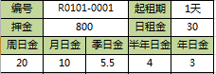

## 2、康扬F22 出游轻便型大轮轮椅（可自推）

轻便可折叠、乘坐舒适、出入旅游方便

采用航天级铝合金新式异型管一体成型，刚性更强、更轻量、使用寿命更长。

穿管式强化座垫，提升座面支撑力避免产生吊床效应，快速更换清洗。



## 3、康扬KM1502康复舒适型大轮轮椅（可自推）

符合人体工学有效分散受压，轻便折叠有助康复

S-Ergo乘坐系统，轮椅座背符合人体曲线，舒适。人体工学加宽设计，手臂舒适服帖，稳定性强。

快拆式座背垫，冬暖夏凉二件事座背垫。舒跑轮椅推圈，握杆舒适更省力

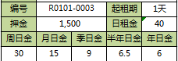

## 4、康扬KM2500康复舒适型小轮轮椅

符合人体工学，有效分散受压，轻便折叠有助康复

全世界最轻轮椅之一，仅9公斤，载重可达90KG

背可折，收合后体积小，方便收纳携带三段式介护刹车，满足不同情境刹车需要。

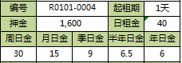

## 5、康扬KM5000多功能高靠背可折叠轮椅

康复护理轮椅，可坐可躺、多处可调节轮椅，适合重度护理人群

防潜滑座垫，有效防止臀部潜滑，降低褥疮发生的风险，躺的更舒服。

人体工学连动扶手，高度可调，可后掀便移位，手臂于后躺时置放舒适不悬空。

后躺角度可93°~160°无段试调节，让“坐”与“躺”得到绝佳舒适感

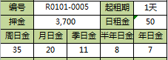

## 6、安维Netti高功能超舒适大轮轮椅4U CE

高档可调性的舒适型轮椅，乘坐防滑，防止不良坐姿、减少坐疮。

具有高度可调性的舒适轮椅，符合人体工学理念、功能齐备、可调节性极好、操作简便、移动灵活、稳定性佳。

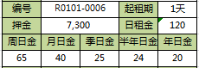

## 7、松永Mv888外出便携式小轮轮椅

轻便可折叠、乘坐舒适、出入旅游方便

超轻铝合金材质，坚固耐用，扶手可掀起，方便上下车

厚实座位内凹，减压、防滑、稳姿。净重：9.7KG 载重：75KG

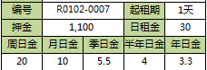

## 8、松永豪华浴厕两用小轮推椅SW-21W

坐便、沐浴两用、舒适坐垫、配前扶手、不占空间

方便如厕、高度可调，活动护档、多一道保护

座椅两侧扶手可掀起，方便上下车或平移

脚踏板可掀起、方便上下，易折叠、无需工具。

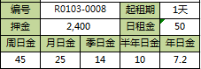

# 电动轮椅/代步车/爬楼轮椅

## 1、威之群可折叠小轮电动轮椅莱特1023

进口PG控制器、透气坐垫、连续续航25KM

舒适高透气座垫，扶手可以掀起

智能电磁刹车，环保型喷塑铝合金车架，结实耐用承重力强

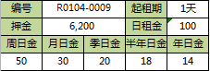

## 2、迈乐布便携式电动轮椅A06

方便折叠体积0.138立方、自重21KG承重120KG、行驶里程15km

采用航天铝合金骨架，重量轻不生锈，立体透沙网布大幅度提升舒适性

重量：21KG，续航15KM，迅速折叠。

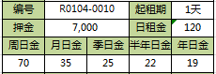

## 3、和美康锂电池电动代步车W20L

进口控制器、旋转座椅上下方便、连续续航33KM

速度控制精准，配备20AH的锂电池，增加了续航能力的同时也减轻了整车的重量。

可旋转式座椅，方便老人上下车。可拆卸电池盒，方便随时充电。可折叠放进汽车后备箱

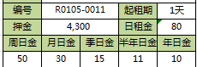

## 4、进口SANO步进式爬楼轮椅PT-O

爬楼平稳安全、乘坐舒适、续航300~500台阶、对楼梯状况要求较低

充电一次续航300至500级台阶不等，楼梯阶沿自动感应刹车功能，保证操作安全

带有舒适上下椅(座椅微倾)功能，模块化设计一键拆装

|  |  |  |  |
| --- | --- | --- | --- |
| 按次租 | 按月租 | | 其他 |
| 180元/次，  其他费用待议 | 月租金85元 | 押金30000 | 具体待议 |

# 手摇/电动护理床/护理移位布

## 养光手动双摇护理床

起背、曲腿功能，起背时缓慢升起、摇动轻缓无阻力，适合术后康复、卧床不起人群。

摇杆套采用双向极点过载保护有效的避免当旋致极点时再加载造成曲柄手摇系统的损坏

床面进口冷板一次冲压成型坚固耐用

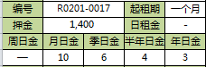

## 背腿可升降电动护理床

马达控制平稳无噪音、可起背、曲膝、整床升降

OKIN 德国品牌马达动力输出稳定安静无噪音

两侧扶手，可以根据实际的需要，调节不同高度或者直接放下，不占空间。

床面高度可调节不需任何工具，另有安全滑动锁扣设计，防止床身和床头脱落安全可靠



## 3、邦恩手动翻身护理床A-23

起背功能、落腿功能、上升曲腿、两侧翻身、便厕功能、手摇驱动

床面为网状结构，透气性好；床头、床尾由ABS工程塑料一次成型，外形美观，装卸自如；护栏为铝合金材质，侧推可折叠护栏。采用3寸医用豪华静音可自锁脚轮，稳定可靠，美观大方；餐桌为30cm宽木质餐桌，结实耐用；背部折起角度：0～85度，腿部折起角



## 4、邦恩电动翻身护理床A-24

起背功能、落腿功能、上升曲腿、两侧翻身、便厕功能、电力驱动

床面为网状结构，透气性好；床头、床尾由ABS工程塑料一次成型，外形美观，装卸自如；护栏为铝合金材质，侧推可折叠护栏。采用3寸医用豪华静音可自锁脚轮，稳定可靠，美观大方；餐桌为30cm宽木质餐桌，结实耐用；背部折起角度：0～85度，腿部折起角

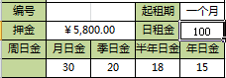

## 5、达尔梦达舒适型落脚带厕高级电动护理床ZB-4B

高端大气、起背功能、落腿功能、背腿联动、电动便厕、电动驱动

高端家庭使用量最大的护理床，电机噪音小，运转平稳有力

起背功能是长期卧床病人康复保健所需的护理床的必备

实现腿部上曲，可助病人腿部血液循环

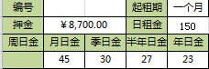

## 6、康尔乐背腿联动可升降电动护理床 BH-1501-A

美观大方、起背功能、上升曲腿、背腿联动、整床升降、电动驱动

稳重、古典、现代相结合的床头尾设计，颜色协调，美观大方，表面光滑易于清洗

起背时背板底部后移40mm,大幅度减轻腹部的压力和不舒适感

床板曲膝处，可根据使用者身高调节，非常舒适

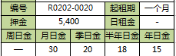

## 7、八乐梦乐匠进口高级电动护理床KQ-7331

进口高端、起背功能、背腿联动、腿部上升、整床升降、倾斜、电力驱动

床主体优质冷轧钢板，独创22道涂装工序，坚固耐用，表面光滑

美观大气，是大型医院采购品牌。

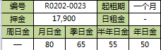

## 8、Montoh红色高滑移位布

适合卧床/半卧床老人照护、中风术后护理，减少可能疼痛、保护照护者的腰

可360度平滑轻松移动被护理者

不仅可以用于床上的搬动，还可用于轮椅和床之间移动，以及床和座便器之间移动等

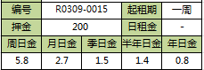

# 腋杖/肘拐/助行器/老年体验服

## 1、优康德腋下拐杖三合一UKD-2005

轻便坚固、高度多段调节、橡胶防滑脚垫、泡棉材质扶肩

适合身高：140-201CM（参考值）

承重：130KG 自重：1.76KG

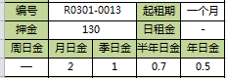

## 2、优康德防滑肘拐UKD-2040

方便携带、耐用防滑、高度调节适合独立行走吃力的人群

铝合金主体材质、人体工学臂圈及手把，一体成型，符合人体工学设计，舒适耐用

防滑

调节尺寸：72-95CM、 适合身高：140-182CM（参考值）

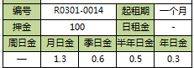

## 3、松永肘式高功能康复助行器SM-40

用户术后康复、重度助行，结构稳固、摩擦可调、配备手刹

可将大部分体重依靠其上，康复练习安全

调节脚轮螺栓松紧来调整摩擦力，控制滑动程度

六轮设计，旋转半径小便于转弯掉头配有手刹，使用者可以更好的防范危险

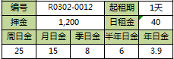

## 八神老年体验服

了解老人、体验老了之后会是什么样

深刻体验老年人日常生活上的不便、让我们重新思考与老年人的相处方式、

重新关注他们的生活环境问题是机构培训优秀照护人员的有利教具

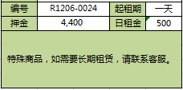

# 其他康复用品

## 1、家蓝点空气净化器DK-S601

对40平米内的灰尘、雾霾、甲醛、有害气体有效的降低和消除

功率30W-50W，档位：3档，CADR：211³/h（PM2.5）

净化层数：3层，尺寸：342×172×582（mm），净重：7kg

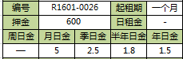

## 2、家蓝点空气净化器DK-L901

空气净化面积40~60平米，六层过滤效果，防灰尘雾霾有毒气体甲醛等

功率：75W档位：4档CADR：441³/h（PM2.5）

净化层数：6层，尺寸：493×222×698（mm），净重10.5kg

